
2023年 1月31日
株式会社ホビージャパン
ホビージャパンMOOK
ホビージャパンヴィンテージVol.9
2023年1月31日(火)発売
株式会社ホビージャパン（本社：東京都渋谷区、代表取締役社長：松下大介）は、『機甲界ガリアン』『装甲騎兵ボトムズ』の模型を特集したムック「ホビージャパンヴィンテージVol.9」を2023年1月31日(火)より全国書店で発売いたします。

特集！高橋良輔とタカラの鉄騎兵たち!!
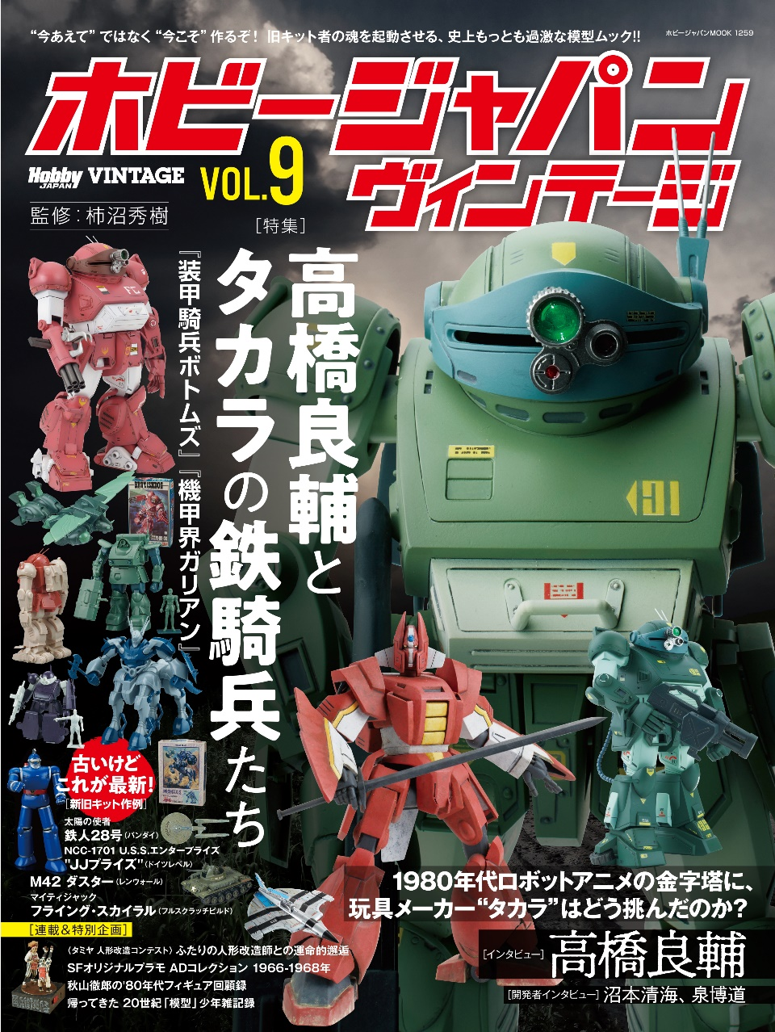
1月31日発売「ホビージャパンヴィンテージVol.9」の特集は「高橋良輔とタカラの鉄騎兵たち」！
『太陽の牙ダグラム』を大ヒットさせ、リアルロボットというジャンルを定着させた髙橋良輔監督の作品から、『機甲界ガリアン』と『装甲騎兵ボトムズ』をピックアップし、当時のプラモデル製品をプレイバックいたします。
また、メカニックデザイナー・大河原邦男さんによる設定画とアニメーター・塩山紀生さんによるアニメ用スケッチや、当時のタカラに在籍していた商品開発スタッフのインタビューも掲載！
アニメと模型の関係を豊かに楽しめる内容となっております！

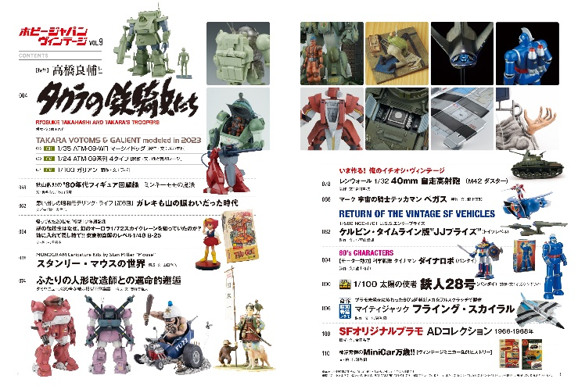
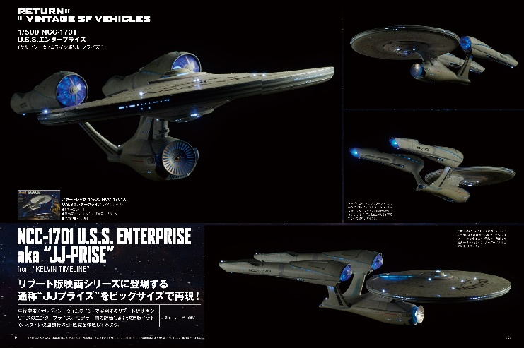

【商品情報】
ホビージャパンヴィンテージVol.9
●発売日：2023年1月31日(火)発売
●定価：2,640円（本体2,400円＋税10%）
●雑誌コード: 68158-59
●ISBNコード：978-4-7986-3069-4
●JANコード：9784798630694
●判型：A4変 平綴じ
●発売元：ホビージャパン

【権利表記】
©サンライズ ©光プロダクション
©タツノコプロ ©東映 ©円谷プロ
TM&© 2022 CBS Studios Inc. ©Paramount pictures Corp. STAR TREK and related marks are trademarks of CBS Studios Inc. All Rights Reserved.

【プレスリリースに関するお問い合わせは下記まで】
株式会社ホビージャパン 広報宣伝課 並木・有賀・岡本
〒151-0053 東京都渋谷区代々木 2-15-8 E-mail：pr@hobbyjapan.co.jp
TEL：03-5304-9115 URL：http://hobbyjapan.co.jp/

